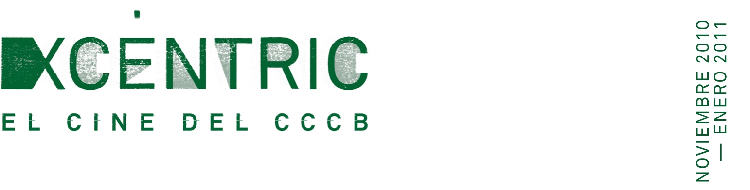

DoSsier de preNsa de la 10ª temporada

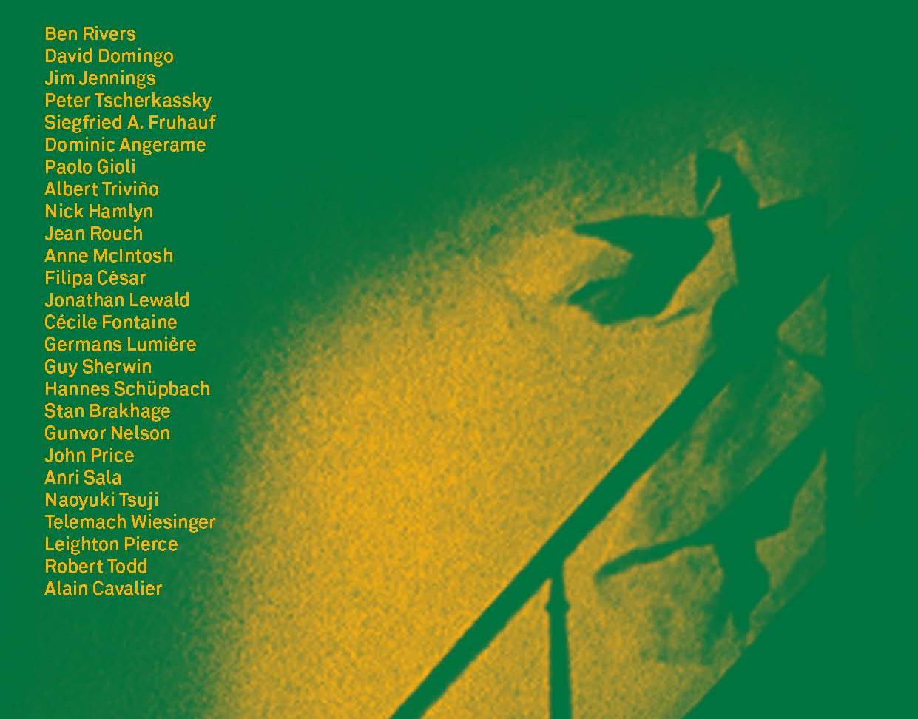

2001-2010

Índice

1.
XCèntric, 10 años de cine visionario 3

2.
Sesión inaugural: 03.12.10 5

3.
Programa diciembre 2010 - enero 2011 6

4.
Carta a XCèntric 11

5.
Noticias XCèntric 13

6.
Información práctica 14

«La programación de XCèntric, en el CCCB de Barcelona, abre una ventana decisiva para la visibilidad y la interpretación del cine experimental»
Andrés Hispano, Cahiers du Cinema, nov. 2010

«"Del éxtasis al arrebato", espléndido recorrido por el cine de vanguardia español»
Mirito Torreiro, crítico de cine

«El archivo XCèntric es un ejemplo a seguir sobre como mostrar cine en el museo»
Stuart Comer, conservador cinematográfico de la Tate Modern

«XCèntric me devolvió las ganas de hacer cine»
Juan Bufill, cineasta

1.- XCèntric, 10 años de cine visionario

A partir del próximo viernes 3 de diciembre, con una sesión inaugural protagonizada por el cineasta David Domingo, el CCCB abre la décima temporada de XCèntric.
Cine experimental, de ensayo o documental creativo son los ámbitos de XCèntric, el programa audiovisual estable del CCCB. Las proyecciones de XCèntric son el eje central de un proyecto global que contempla el estudio y la difusión de un cine casi desconocido. Gracias a la visibilidad que XCèntric ha dado a este cine a lo largo de 10 años y al interés y reconocimiento creciente por parte de los museos, podemos afirmar que hoy ocupa un lugar en el panorama artístico y cinematográfico que hace una década no tenía en nuestro país. El reto de XCèntric es proponer autores y piezas de vanguardia a un público ávido por descubrir un audiovisual lleno de ideas y originales propuestas artísticas.
Programas temáticos con filmes de todos los tiempos, monografías de autores ‘a descubrir’, estrenos que no se verán en salas comerciales y piezas no vistas de autores conocidos, son algunas de las propuestas que llenarán el auditorio los jueves y domingos de diciembre 2010 a junio 2011.

Los cineastas participantes en el programa de diciembre 2010 a enero 2011 son:
Ben Rivers, David Domingo, Jim Jennings, Peter Tscherkassky, Siegfried A. Fruhauf, Dominic Angerame, Paolo Gioli, Albert Triviño, Nick Hamlyn, Jean Rouch, Anne McIntosh, Filipa César, Jonathan Lewald, Cécile Fontaine, germans Lumière, Guy Sherwin, Hannes Schüpbach, Stan Brakhage, Gunvor Nelson, John Price, Anri Sala, Naoyuki Tsuji, Telemach Wiesinger, Leighton Pierce, Robert Todd y Alain Cavalier.
Equipo:
Dirección: Carolina López
Coordinación: Gloria Vilches
Programación: Celeste Araújo, Loïc Diaz-Ronda, Núria Esquerra, Gonzalo de Lucas y Oriol Sánchez

XCèntric, el cine del CCCB en 360º
Carolina López, directora de XCèntric

XCèntric es el cine del CCCB pero hoy es mucho más que las proyecciones regulares en el auditorio del CCCB con las que inició su andadura hace 10 años. Hoy XCèntric es también un archivo único en el mundo, con más de 700 títulos de cine experimental de consulta libre y gratuita; es un lugar para la reflexión y la educación sobre la creación audiovisual (aula XCèntric); es un generador de textos y publicaciones audiovisuales (Del Éxtasis al Arrebato, un recorrido por el cine experimental español) y auspicia proyectos de investigación y difusión internacional tales como el programa itinerante Cine a Contracorriente con su DVD correspondiente o el documental Fragmentos, entre otros.

El espíritu de XCèntric no ha cambiado: la intención es dar visibilidad al cine ‘de largo recorrido’ -como lo denomina Gonzalo de Lucas-, un cine que se crea al margen de la modas y formatos establecidos. Lo que sí ha evolucionado en estos 10 años han sido los proyectos o las plataformas culturales desde las que dar a conocer este cine: XCèntric las ha multiplicado para ofrecer un altavoz a un cine que apenas ocupaba lugar en salas, que carecía de un espacio crítico y educativo en nuestro país. Hoy XCèntric es más que nunca un lugar de encuentro para público, cineastas y estudiosos ávidos de disfrutar del un cine visionario.

XCèntric todo el año, en todo el mundo

Inauguramos la temporada de proyecciones el 3 de diciembre, pero XCèntric ocupa ya el calendario anual con sus otras actividades. En noviembre se celebró el congreso ‘Cine a Contracorriente: Latinoamérica y España. Diálogos, confluencias, divergencias… en los últimos 80 años’. Era la primera vez que se reunían representantes de países como Brasil, Colombia, Ecuador, México, Cuba, Argentina y Uruguay para debatir y compartir experiencias junto con sus colegas españoles y el público asistente. Cineastas y especialistas de la talla de Narcisa Hirsch, Ximena Cuevas, Jorge La Ferla, Rubén Guzmán, Arlindo Machado y Jesse Lerner, entre otros participaron de este evento de debates, y proyecciones que se retransmitió en directo por internet.

El documental Fragmentos (coproducción de CCCB, TVE y La Chula) es una obra ‘necesaria’ según la crítica para la divulgación del cine experimental español. Se ha estrenado en la reciente edición del festival de Sitges y se emitirá por TVE en marzo del 2011.

Ya son dos los programas de XCèntric itinerantes en activo: ‘Del éxtasis la arrebato, 50 años del otro cine español’, que esta temporada visitará las cinematecas de Toronto y Vancouver, en Canadá, la Galería Jeu de Paume de París, la Tate Modern de Londres o la Galería Nacional de Lituania; y ‘Cine a Contracorriente’, estrenado en el congreso celebrado en el CCCB y que empieza su andadura por museos, centros de arte y filmotecas de toda Latinoamérica.

El Aula XCèntric se plantea como un seminario teórico-práctico entorno a un tema o un autor. El año pasado estuvo dirigida por Gonzalo de Lucas bajo el tema ‘Cine Expuesto’. Comisarios, teóricos y artista como Chus Martínez, Carles Guerra, Perejaume o Isaki Lacuesta expusieron sus ideas sobre la entrada del audiovisual en los museos. Además del aula de este año, que se anunciará más adelante, las presentaciones de los autores, debates y charlas al hilo de la programación completan la oferta educativa de XCèntric para esta temporada.

2.- Sesión inaugural: 03.12.10

XCèntric 2010/11 se inaugura oficialmente el 3 de diciembre con una sesión festiva protagonizada por el cineasta David Domingo, que realizará una proyección multipantalla en directo, seguida de una sesión musical a cargo del realizador Andrés Duque.

La entrada a esta sesión es gratuita

- 20 h – Hall del CCCB – Entrada gratuita
Presentación de la 10a temporada de XCèntric a cargo de su directora, Carolina López

MANCHAS RESECAS. A super 8 odissey (David Domingo a.k.a. Stanley Sunday a.k.a Davidson)
En Directo: Proyección multipantalla en súper-8 y 16 mm, seguida de sesión musical a cargo de Andrés Duque.

«El frotar no se va a acabar nunca... Voy a proyectarte un sinfín de súper-8 en una pegajosa y ronroneante sesión, con un montón de proyectores para llenar la pantalla y que se devoren unos a otros allí. Entre muchas otras cosas podrás ver chicos que se ponen perdida la camiseta de mostaza cuando comen perritos calientes y gente agobiada raspando manchas de esas que no se van nunca. Todo filmado con la habitual destreza de Stanley Sunday en esplendoroso súper-8 y 16 mm. Como siempre, acompañado por los mejores trozos robados de un súper-8 de aquí y de allá y las músicas más selectas.»
David Domingo

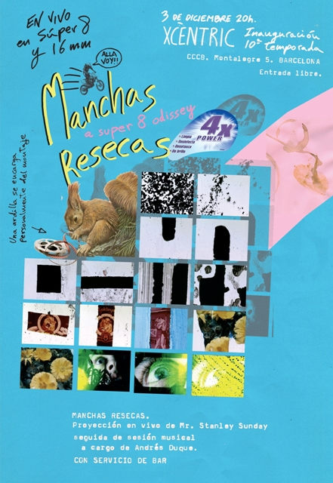

4.- Programa diciembre 2010 – enero 2011

Domingo 5 de dicimebre, 18.30 h - Auditorio
Imágenes de Nueva York, sonidos de Barcelona
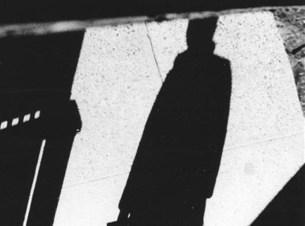
Durante más de treinta años Jim Jennings ha filmado su ciudad, Nueva York. Sus películas son más sutiles que el simple retrato urbano. Muchas veces son rodajes espontáneos en una sola localización, calle o distrito, vistos (y filmados) lejos de la realidad. No es la ciudad la que ve tras la cámara sino su luz y sus reflejos. Un exquisito claroscuro lleno de detalles y ritmo que recrea en un delicado juego de espacios. Sus películas son mudas y sin embargo transmiten la energía de la ciudad. Con un espíritu muy próximo al del cineasta, la artista Nad Spiro presenta en directo un trabajo sonoro compuesto a base grabaciones urbanas.

Wall Street, 1980, 5 min; Public Domain, 2007, 8 min; Close Quarters, 2004, 10 min; Made in Chinatown, 2005, 6 min; Silk Ties, 2006, 11 min; Greenpoint, 2009, 8 min; Fashion Avenue, 2008, 7 min. [Proyección en 16 mm.]

Jueves 9 de diciembre, 20 h - Auditorio
Atracciones fílmicas
Conjunto de películas recientes que se tejen alrededor de la idea que existe una relación profunda entre la experimentación en el cine y el cine primitivo. Todas parecen trabajar a partir del impresionante arsenal de técnicas de ilusión y mecanismos de atracciones del primer cine. La sesión contiene la última película de Peter Tscherkassky, que recibió el Premio Orizzonti al Mejor Cortometraje en la última edición del Festival de Cine de Venecia.
Palmes d’Or, Siegfried A. Fruhauf, 2009, 35 mm, 6 min; Photofinish Figures, Paolo Gioli, 2009, 16 mm, 9 min; The Soul of Things, Dominic Angerame, 2010, 16 mm, 15 min; Coming Attractions, Peter Tscherkassky, 2010, 35 mm, 14 min; Tranquility, S. A. Fruhauf, 2010, 35 mm, 6 min 30 s.

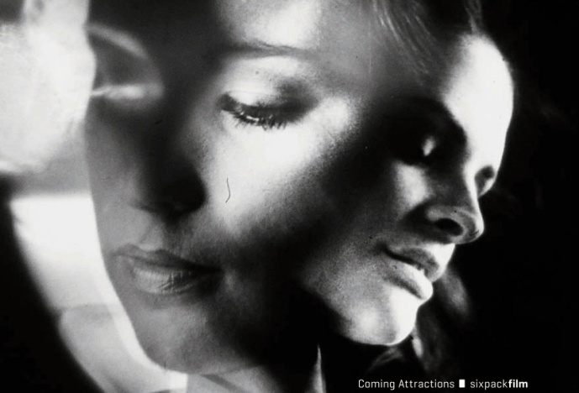

Domingo 12 de diciembre, 18.30 h - Hall
Diálogos cinematográficos: Albert Triviño y Nick Hamlyn
[En colaboración con BCN Producció ’10 / La Capella / Institut de Cultura de Barcelona]

Albert Triviño conoció a Nick Hamlyn durante su formación en la University for the Creative Arts en Maidstone, Reino Unido, donde el teórico y cineasta fue su tutor. Los trabajos de ambos tienen como punto en común la reflexión sobre el propio medio cinematográfico, sobre las posibilidades y la naturaleza de la imagen en movimiento y los elementos que la conforman y la sustentan (la luz, el fotograma, la pantalla, el proyector). La sesión se estructura en dos partes: una primera en la que Triviño presenta una selección de sus piezas en súper-8, que él considera trabajos de campo o «apuntes», y una segunda en la que él y Hamlyn proyectan y comentan de manera alternada piezas de uno y otro (en súper-8 y 16 mm).
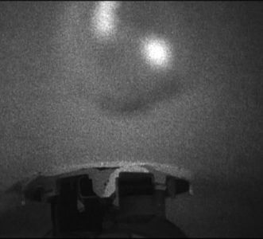
A. Triviño, súper-8, sin sonido: Lighthouse, 2010, 3 min; 50 feet zoom, 2010, 3 min; Pigeons, 2008, 3 min; Bombolles, 2009, 3 min; Apples, 2009, 3 min; Las Vegas, 2008, 3 min.
Chillida, A. Triviño, 2009, súper-8, sin sonido, 3 min; Power Hub, N. Hamlyn, 2009, 16 mm, sin sonido, 6 min; Promenade, A. Triviño, 2009, súper-8, sin sonido, 3 min; Clapping, N. Hamlyn, 2006, vídeo, 1 min; Bricks, A. Triviño, 2008, súper-8, sense so, 3 min; Penumbra, N. Hamlyn, 2003, 16 mm, sin sonido, 9 min; Roma, A. Triviño, 2008, súper-8, sin sonido, 3 min; Panni, N. Hamlyn, 2005, 16 mm, sin sonido, 3 min. Extres (16 mm, sense so): Hole, N. Hamlyn, 1992, 2 min; Pro Agri, N. Hamlyn, 2008, 3 min; Self-awareness, A. Triviño, 2010, loop; Mosaic, A. Triviño, 2010, loop.

Domingo 9 de enero, 18.30 h - Auditorio
Jean Rouch. Films en discusión
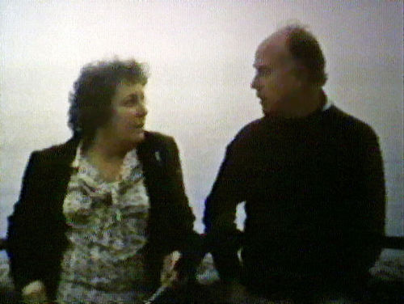
Jean Rouch no hacía sus filmes frente sino junto a los otros: sometiendo los planos rodados a discusión con la gente a la que filmaba, antes de montarlos o de seguir rodando. Este programa revisa la influencia de esta técnica colaborativa, en la que el filme incluye su propia discusión y se concibe para generar diálogos y encuentros: desde el primer corto en que filmó un ritual dogon, cuando su aproximación todavía era distante, más que participativa, hasta el documental de Anne McIntosh, amiga suya, que recopila escenas filmadas entre 1978 y 1980; conversaciones de Rouch con otros cineastas y amigos, discusiones sobre su metodología con alumnos de Harvard, reflexiones sobre la guerra… La película de Filipa César retoma los diálogos de Rouch en tiempo presente: después de proyectar La Pyramide Humaine a unos estudiantes israelíes y palestinos, filma sus diferentes puntos de vista y reflexiones en relación con su propio conflicto.
Cimetières dans la falaise, J. Rouch, 1951, 18 min; Conversations with Jean Rouch, A. McIntosh, 2004, 36 min; The Four Chambered Heat, F. César, 2009, 29 min. [Proyección en vídeo, VOS castellano]

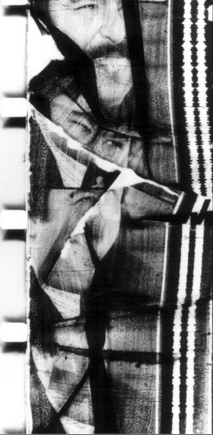
Jueves 13 de enero, 20 h - Auditorio
Álbum de familia
Conjunto de películas que repasan los momentos cotidianos y los ritos que componen un álbum familiar. Desde el nacimiento hasta la vejez, cada filme esboza una pequeña historia y expone el intento de cada cineasta de relacionarse con su memoria. Este espacio que la cámara entreteje en la familia ha estado siempre presente en el cine, desde los Lumière.
Grandmother’s Eye, Jonathan Lewald, Suecia, 2010, vídeo, sin sonido, 5 min; Light, Cécile Fontaine, Francia, 1986, 16 mm, sin sonido, 3 min; Charlotte, C. Fontaine, Francia, 1991, 16 mm, sin sonido, 2 min; Repas de bébé, hermanos Lumière, Francia, 1895, vídeo, sin sonido, 1 min; Portrait with Parents, Guy Sherwin, Reino Unido, 1975, 16 mm, sin sonido, 3 min; Spin, Hannes Schupbach, Suiza, 2001, 16 mm, sin sonido, 12 min; Verso, H. Schupbach, Suiza, 2008, 16 mm, sin sonido, 16 min; Portrait Mariage, H. Schupbach, Suiza, 2000, 16 mm, sin sonido, 9 min; Loving, Stan Brakhage, Estados Unidos, 1957, 16 mm, 6 min; Breathing, Guy Sherwin, Reino Unido, 1968, 16 mm, 2 min; Kirsa Nicholina, Gunvor Nelson, Estados Unidos, 1969, 16 mm, 16 min; Time Being, G. Nelson, Estados Unidos, 1992, 16 mm, sin sonido, 8 min; Ten Thousand Dreams, John Price, Canadá, 2004, 35 mm, sin sonido, 6 min.

Domingo 16 de enero, 18.30 h - Auditorio
Time after time. Anri Sala
En 1997, al regresar de sus estudios de cine en París a Tirana, Anri Sala encuentra un viejo rollo de película sobre un congreso del Partido Comunista. A un lado del escenario, observa a una mujer joven. Es su propia madre. Pero en la entrevista falta algo: el sonido. Así empieza Intervista, la película que abre esta sesión. La obra de Anri Sala se sitúa en la periferia del proyecto modernista, desde «el país más pobre de Europa», su Albania natal, hasta Senegal o Berlín, donde vive, mediante documentales sobre los restos del derrumbe comunista y otras películas sobre la memoria, la sorpresa o la música, a través de la oscuridad y la luz, la asincronía o la repetición. Pese a ser un artista muy prestigioso y premiado en la última década —ha recibido, entre otros, el Young Artist Prize en la Bienal de Venecia—, Anri Sala es poco conocido entre los cinéfilos. Esta proyección monográfica supone una ocasión excepcional para descubrir sus principales vídeos. Una obra que muestra las tensiones entre la estética y la política, concebida desde del borde de la Europa occidental.
Intervista, 1999, 26 min; Dammi I Colori, 2003, 15 min; Lak-Kat, 2004, 9 min; Time after Time, 2003, 5 min; Mixed Behaviour, 2003, 8 min; Long Sorrow, 2005, 12 min; Air Cushioned Ride, 2006, 6 min. [Proyección en vídeo.]
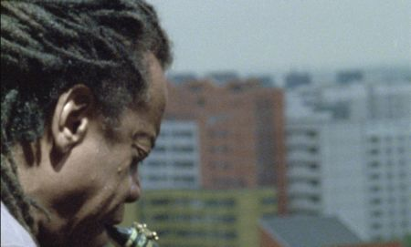

Jueves 20 de enero, 20 h - Auditorio
The Black & Light Series: Naoyuki Tsuji
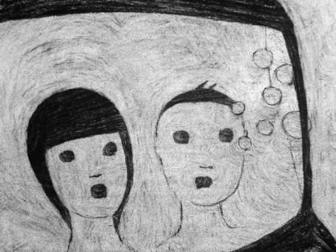
Las películas del japonés Naoyuki Tsuji pueden mirarse como se contemplan los sueños: en un estado alterado de vigilia. La peculiar técnica «aditiva» del artista —dibujos con lápiz y carboncillo que se van sobreponiendo al trazado anterior, revelando así lo que llama afterimage— desgrana ante los ojos asombrados del espectador una inquietante cosmogonía orgánica, de aspecto infantil, formada por series de tableaux vivants compuestos de partos, plagas, duelos, criaturas celestiales y mutaciones. Un primitivo y artesanal jardín de las delicias, sostenido por bandas sonoras minimalistas e hipnóticas.
Trilogy About Clouds, 2005, 13 min; The Rules of Dreams, 1995, 6 min; A Feather Stare at the Dark, 2003, 17 min; The Place Where We Were, 2008, 5 min; Children of the Shadows, 2006, 18 min. [Proyección en 16 mm.]

Domingo 23 de enero, 18.30 h - Auditorio
The Black & Light Series: Telemach Wiesinger
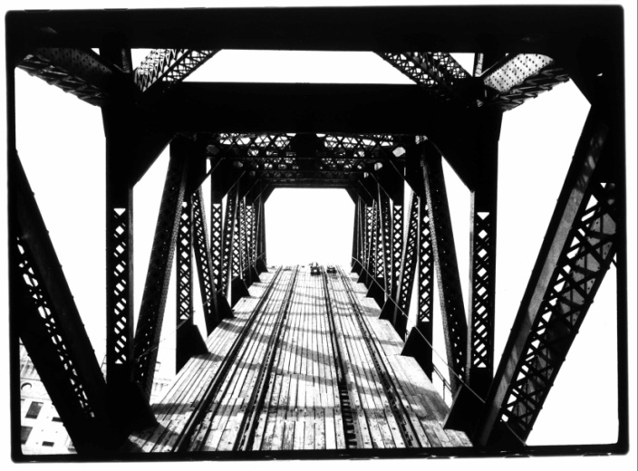
Fotógrafo y cineasta, Telemach Wiesinger recupera el anhelo documental de las vanguardias históricas, convocando a los fantasmas de Deslaw, Moholy-Nagy o Schuitema. Sus piezas en blanco y negro son a la vez poemas visuales, travelogues y retratos antropológicos de la actividad económica y de la arquitectura de los puertos del norte de Europa. Dedicadas plenamente a la idea del viaje y al elemento marítimo, las imágenes colectadas en 16 mm a lo largo de los desplazamientos del autor son agrupadas en cortas secuencias estructuradas formalmente, formando así un caleidoscopio coherente de memorias y sensaciones.
3x1, 2007, 10 min; Meer, T. Wiesinger y Wolfgang Lehmann, 2004, 15 min; Passage, 2008, 30 min. [Proyección en 16 mm.]

Jueves 27 de enero, 20 h - Auditorio
Visión táctil
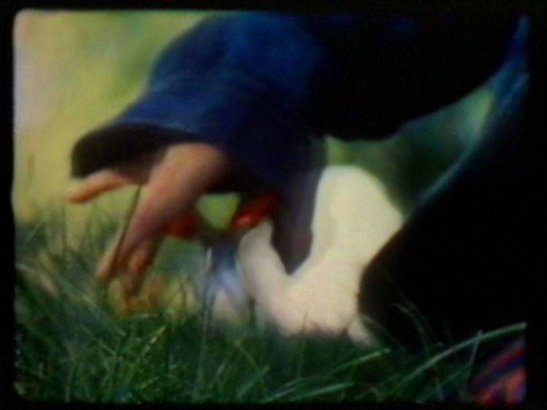
Los trabajos de los estadounidenses Stan Brakhage, Leighton Pierce y Robert Todd presentados en esta sesión enlazan la mirada cinematográfica con la infancia y la materia. El ojo de la cámara, como las retinas táctiles de los niños, parece haberse transformado en una extensión de la piel que intenta palpar las superficies sensibles de los objetos para adquirir conciencia de sus formas. Filmes en que la luz nos descubre un mundo de texturas, relieves y distancias..
Kindering, S. Brakhage, 1987, 3 min; 50 Feet of String, L. Pierce, 1995, 52 min; Qualities of the Stone, R. Todd, 2006, 11 min. [Projecció en 16 mm.]

Domingo 30 de enero, 18.30 h - Auditorio
Diarios sin piedad. Los 2000/ Masculino: Irène, Alain Cavalier
En 1972, Alain Cavalier se enfrenta a la desaparición de su mujer, Irène. El exitoso director decide entonces dar la espalda a la industria cinematográfica. Desde ese momento, y en los años posteriores, despliega una obra ascética que oscila entre lo innombrable y lo burlesco, en forma de diario filmado. Irène es el quinto capítulo y final del ciclo autobiográfico emprendido en 1978. En esta película se plantea una serie de preguntas esenciales: ¿cómo hacer visible una ausencia que es presencia para uno mismo?, ¿cómo enfrentarse con una cámara a los fantasmas del pasado y encontrar al fin el sosiego?
Irène, A. Cavalier, Francia, 2009, 35 mm, 85 min

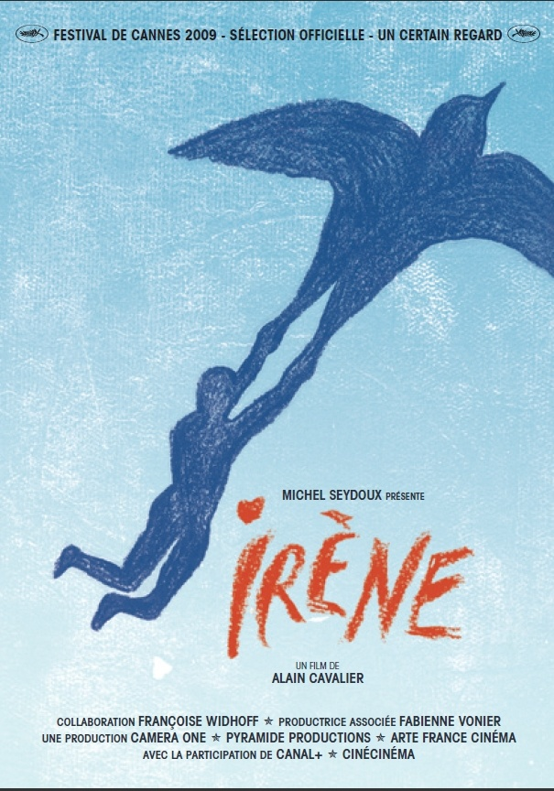

5.- Carta a XCèntric

Una carta que describe un paisaje esperanzador con guerras e incendios de trasfondo
Loïc Diaz-Ronda, programador de XCèntric

Querido Xcèntric,
Me pides que te hable de la crisis y de las películas de bajo presupuesto que podrían ser una respuesta a la siniestra situación que nos aqueja. Sin embargo, esta nueva depresión mantiene tantas relaciones con el fin de la historia, la decadencia y otras innumerables concepciones mórbidas, que me parece francamente estéril para pensar nuestro presente y particularmente lo que nos interesa a ti y a mí, es decir, el encantador arte de las imágenes, de Méliès a Domingo, de Brakhage a Varda, de Svankmajer a Weerasethakul.
No niego la realidad de muchos creadores, que se confunde a menudo con la de precarios de toda índole, ni tampoco niego la existencia de este último y muy mediático discurso de terror. Pero su repetición obsesiva no busca sino disimular la intensificación de una guerra iniciada en las últimas décadas del siglo. Que los sectores más ideologizados de la industria cultural tengan prisa hoy en día por acabar con nosotros, pobres heterodoxos, y que sus gobiernos nos retiren los recursos obtenidos en años de lucha, no deja de ser lamentable pero no me sorprende.
En cuanto a mí, hace tiempo que dejé de preocuparme por la zona oficial del cine, puesto que no resulta fácil dar crédito a una institución en la que las películas más arriesgadas no tienen la menor posibilidad de tener acceso al sistema de subvenciones, en la que mediocres productores y directores imponen su ley a redacciones y comisiones, en la que las más altas recompensas de la nación son atribuidas a dudosos actores cómicos y en la que Godard y Erice, por nombrar los principales, son desde hace tiempo minoritarios en sus propios bandos.
Lo más positivo de esta supuesta lacra —la crisis— radica en que seguramente podría hacer fracasar las estrategias del marketing cultural que imperan incluso en las corrientes templadas de un cine de autor bienpensante, concebido para segmentos del mercado. El cine personal, libre, independiente, experimental, no tiene verdaderamente mercado y eso mismo tendría que ponerlo a salvo del regateo y de las concesiones envilecedoras. Este cine no espera su salvación de una industria que frecuentemente lo saquea, ni de un Estado que la mayoría del tiempo, gracias a Dios, lo ignora. Tampoco tiene que colmar las expectativas de los consumidores sino que saca su fuerza de su propia inventiva, de su capacidad de fundir el plomo de sus limitaciones en un oro de posibilidades reales y de crear siempre nuevos relatos.
En ciertos aspectos, contrariamente a muchos discursos contemporáneos y a pesar de que la institución cinematográfica esté enferma de esclerosis, en el paisaje actual abundan gestos prometedores. Existe, a escala internacional, una escena cinematográfica alternativa y de no-ficción extremadamente vivaz que se define por su reclamación de la ex-centricidad entendida como postura estética y también como moral social. Por otro lado, la comunidad audiovisual se ha dotado, al menos en Europa, de una infraestructura combativa formada por un puñado de excelentes festivales, de hiperactivas revistas online, de centros de arte, de iniciativas underground e incluso de eficientes plataformas de distribución. No pienso que las nuevas vicisitudes de la vieja krisis puedan detener este movimiento.

Entonces, para seguir haciendo buenas películas ¿no sería conveniente seguir buscando, más que respuestas a la crisis, alternativas a las tradicionales formas de ver y de hacer? ¿Pero cómo? ¿En qué dirección se ha de buscar? Te confieso que no tengo la menor idea, pero sí que veo claramente lo que creo que no se tendría que hacer.
Ante todo, la heterodoxia en la que pienso no tiene nada que ver con el traje que uno lleva: se puede ser un clásico heterodoxo viviendo en medio del cine de masas. Sin embargo, tentaciones acechan nuestra generación: la tentación de acabar haciendo un cine para cineastas, alejado de la vida, que cuestiona sempiternamente la historia del medio y las imágenes del pasado. Nada más lejos de mí que hacer apología de un cine de ermitaños, de magos o de malditos, reservado al consumo de pequeños grupos de iniciados.
Finalmente, otra barrera radica en la fragmentación y en la búsqueda de una legitimidad ilusoria. Tenemos que formar parte de algo, fomentar un sentido de comunidad a pesar de nuestras discrepancias. De lo contrario, acabaremos siendo una pieza más en la economía del «acceso», convirtiéndonos en un grupo selecto de la industria de la comunicación o del diseño. Me inquieta la tendencia actual de constituirse en «expertos», de ser meros autoempresarios, de querer integrarse a la elite cultural o al ámbito del lujo, que a menudo se confunden. Para mí, esto significa la demisión de nuestro cine y además una falta de compromiso vital. Como dice el filósofo Michel Serre, a fin de cuentas, «sólo los excluidos crean». Independientemente de estar de acuerdo o no con esta frase, ella conlleva algo tremendamente inevitable: hay que arriesgarse. El remanso de paz seminocturnal que ofrece la sala de cine nunca ha protegido a nadie de los incendios y de las guerras que asolan allá afuera.
Como dicen los budistas alternativos: «Meditate and destroy…»
Un abrazo,

Loïc

6.- Noticias Xcèntric

1.
El documental producido por TVE, La Chula Productions y CCCB, “FRAGMENTOS para una historia del otro cine español", fue seleccionado por el Sitges, Festival Internacional de Cine Fantástico de Catalunya, y se proyectó el domingo 10 de octubre en una sesión compartida con el Tríptico elemental de España de José Val del Omar. En marzo de 2011 será emitido por TVE.

2.
Durante esta temporada el ciclo de cine itinerante “Del éxtasis al arrebato” regresa a Norteamérica y continua su gira por Europa:
- Ibrahim Theater. Philadelphia, EUA. (1, 2, 3, 4 de diciembre de 2010)
- Ontario Cinematheque. Toronto, Canadá (5, 12, 19, 26 de enero y 2 de febrero de 2011)
- Pacific Cinematheque. Vancouver, Canadá (26 enero, 2 y 9 de febrero de 2011)
- Jeu de Paume, París. Francia (15 de marzo a 3 de abril de 2011)
- London Tate. Londres, Reino Unido (abril 2011, fechas a confirmar)
- Wro Art Center, Breslavia. Polonia. (10 al 15 de mayo de 2011)
- Lithuanian National Gallery, Vilnus. Lituania. (mayo 2011)

3.
Ya está a la venta el DVD “Cine a contracorriente”, producido por el CCCB y SEACEX y editado por Cameo. Un recorrido por el cine experimental en Latinoamérica.
http://www.cameo.es/tabid/78/Id/985/Default.aspx

Del 28 al 31 de octubre se presentó en el CCCB el ciclo de cine itinerante con el mismo título que reúne lo mejor del otro cine español con lo mejor del otro cine latinoamericano. A partir de 2011 el ciclo se proyectará en diversos centros de América Latina.

4.
Presentación de la nueva imagen gráfica y cortinillas de XCèntric, creadas por el estudio Estampa de Barcelona. Las cortinillas, 6 en total, rodadas con elementos gráficos y proyecciones en el CCCB, han sido dirigidas por Roc Albalat y Marcel Pié.

7.- Información práctica

Todas las proyecciones serán en VOS en catalán y en formato original (cinematográfico (16/35 mm) o vídeo), si no se indica lo contrario El CCCB se reserva el derecho de modificar la programación per razones de fuerza mayor. Las proyecciones tendrán lugar en el auditorio del CCCB. Aforo limitado. Se ruega puntualidad.

Fechas
Jueves y domingos de diciembre de 2010 a junio de 2011

Lugar
Auditorio y Hall del CCCB
Montalegre, 5 – 08001 Barcelona
93 306 41 00

Precios
Sesión XCèntric: 3,60 € / Reducida: 3 €
Abono 5 sesiones: 12,50 € / Reducido: 10 €
Amics CCCB: gratuito *
Venta anticipada en las taquillas del CCCB y Telentrada: 902101212 / www.telentrada.com

Más información
http://www.cccb.org/xcentric/ca/en_pantalla
Facebook XCENTRIC CINEMA
http://www.cccb.org/ca/subscripcio_newsletter

AMICS del CCCB
30 € (Individual) / 22 € (Reducido: jóvenes hasta los 25 años y mayores de 65 años) / 38 € (DUO)
Acceso gratuito a todas las sesiones XCèntric con el carnet de Amic del CCCB. Además entrada libre a todas las exposiciones y otras actividades

Servicio de Prensa del CCCB
Mònica Muñoz · Irene Ruiz · 93 306 41 23
premsa@cccb.org / www.cccb.org

